مقدمة في علم الأحياء
يتناول علم الاحياء دراسة الكائنات الحية من حيث شكلها، وتركيبها، وتكوينها ونشوئها، وتطورها وتوارث الصفات، ووظائف أعضائها، وتاريخ حياتها ،وتوزيعها في الحاضر والماضي، وعلاقتها ببيئتها التي تعيش فيها، وعلاقة بعضها ببعض.
مصطلح Biology مشتق من الكلمة الاغريقية) bios(، والتي تعني "حياة"Life ، واللاحقة' -logy' والتي تعني "علم"Science ، أو "دراسة"Study .
تقسم الكائنات الحية حسب النظام التصنيفي القديم إلى عالمين أو مملكتين فقط هما:
- المملكة الحيوانية Kingdom Animalia - وتضم جميع الحيوانات الموجودة في الكون.
- المملكة النباتية Kingdom Plantae - وتضم النباتات الموجودة في المعمورة جميعها. وبناءاً على ذلك، فإن علم الاحياء يقسم ايضا إلى قسمين رئيسيين هما علم الحيوان Zoology Zoon) كلمة إغريقية تعنى الحيوان Animal وكلمة Logos تعني علم أو دراسة)، ويهتم هذا العلم بدراسة الحيوانات الحية والمنقرضة، وعلم النبات Botany وهي كلمة اغريقية تعني العشب ويختص بدراسة النباتات الحية والمنقرضة.
حسب النظام التصنيفي الجديد الذي أقترحه ويتاكر 9191R.H. Whittaker والذي يسمى بنظام
خماسي العوالمA five kingdom System المبني على أساس التميز بين الكائنات الحية بدائية النواة Prokaryotes وحقيقية النواة Eukaryotes لذا قسمت الكائنات الحية التي مازالت على قيد الحياة
والمنقرضة إلى خمسة ممالك هي:
Kingdom: Monera عالم البدائيات -1
- Kingdom: Protista عالم الطليعيات-
- Kingdom: Fungi عالم الفطريات -
- Kingdom: Plantae عالم النباتات -
- Kingdom: Animalia عالم الحيوان -
Modern Classification التصنيف الحديث
يتكون نظام تصنيف المخلوقات الحية الحديث من ست ممالك تقع ضمن ثلاث فئات كبيرة تسمى )فوق ممالك( )شكل 9-1 ).
كانت المخلوقات الحية تتكون من خمس ممالك ‘ وبعد ان اكتشف العلماء في السبعينات من القرن الماضي مخلوقات حية جديدة بدائية النوى وحيدة الخلية سماها العلماء البدائيات‘ ثم بينت الدراسات الحيوية الكيميائية اللاحقة ان البدائيات لا تشبه بدائية النوى )البكتيريا( لهذا اعادوا تسمية البكتيريا الجديدة عام
9111 م .
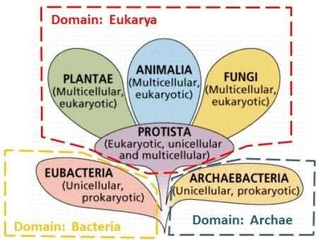

شكل 1-1 يوضح المماليك الستة لتصنيف الاحياء وفوق الممالك الثلاث
اقترح العلماء نظام جديد للتصنيف لإيجاد مكان لهذه المجموعة وهو النظام الحديث لتصنيف المخلوقات الحية الذي يضم أكبر فئة يستخدمها علماء الأحياء وهي )فوق مملكة او ما يسمى مملكة عليا(. وبهذا أصبحت المخلوقات الحية ثلاثة فوق ممالك وهي: فوق مملكة البدائيات وفوق مملكة البكتيريا وفوق مملكة حقيقية النواة. ويقع ضمن فوق الممالك الثلاث ست ممالك وهي: مملكة البدائيات - مملكة البكتيريا - مملكة الطليعيات – مملكة الفطريات – مملكة النباتات – مملكة الحيوانات. تصنف المخلوقات الحية الى فوق المملكة طبقاﹰ لنوع الخلية والتركيب. أما في الممالك فتصنف طبقاﹰ لنوع الخلية والتركيب والتغذية.

فوق مملكة البدائيات Domain: Archaea
- . Kingdom: Archaebacteria تضم مملكة البدائيات
- أكثر قدماً من البكتيريا.
- جدرانها الخلوية لاتحتوي على ببتيدوكلايكان.
- بعضها ذاتية التغذية ومعظمها غير ذاتية التغذية.
- أكثر استعداداً لتحمل الظروف القاسية في البحار، ومن امثلتها البدائيات المحبة للحموضة والحرارة والتي تسمى البدائيات المحبة للظروف القاسية (extremophiles) شكل) 9-2(.
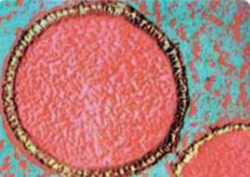
شكل 1-2 صورة بالمجهر الالكتروني للبدائيات Staphylothermus marinus مكبرة 2022 مرة هذه البكتيريا محبة للحرارة وتعيش قرب الفوهات الحرارية في أعماق المحيط

فوق مملكة البكتيريا Domain: Bacteria
- تضم مملكة البكتيريا الحقيقيةKingdom: Eubacteria .
- بدائية النواة تحتوي جدرانها على ببتيدوكلايكان، وهو يتكون من نوعين من السكر يتبادلان موقعيهما في السلسلة والاحماض الامينية المرتبطة مع نوع من السكر ترتبط مع الاحماض الامينية في سلاسل اخرى.
- بعضها ذاتية التغذية ومعظمها غير ذاتية التغذية شكل) 9-3(.
- تعيش في بيئات مختلفة، بعضها هوائية تحتاج الى الاوكسجين لكي تعيش واخرى لاهوائية تموت بوجود الاوكسجين.
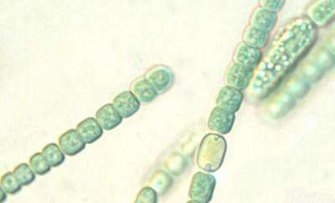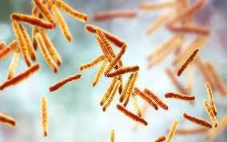

بكتيريا السل البكتيريا الخضراء المزرقة
Anabaena Mycobacterium tuberculosis
شكل 1-3 صورة توضح بكتيريا السل التي تسبب مرض السل)غير ذاتية التغذية( والبكتيريا الخضراء المزرقة )ذاتية التغذية(

فوق مملكة حقيقية النواة Domain: Eukarya
- الخلايا الحقيقية النواة خلايا تحاط نواتها وعضياتها الاخرى بأغشية.
- تضم مملكة الطليعيات ومملكة الفطريات ومملكة النبات ومملكة الحيوان.

Kingdom: Protista مملكة الطليعيات
- حقيقية النواة وحيدة الخلية او على هيئة مستعمرات او متعددة الخلايا .
- ليس لها اعضاء.
- تصنف في ثلاث مجموعات رئيسة وهي:
اولاﹰ:- الطليعيات الشبيهة بالنباتات وتسمى الطحالب (Algae) وهي كائنات ذاتية التغذية تقوم بعملية البناء الضوئي ومنها عشب البحر)شكل 9-4(.
ثانياﹰ:- الطليعيات الشبيهة بالحيوانات وتسمى الاوليات (Protozoa) وهي كائنات غير ذاتية التغذية ومنها الاميبا.
ثالثاﹰ:- الطليعيات الشبيهة بالفطريات ومنها الفطريات الغروية.
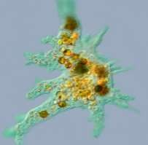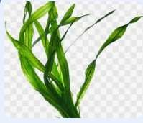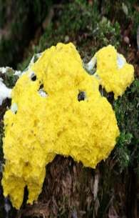

الاميبا Amoebae عشب البحر Seaweed الفطر الغروي Slime mold

شكل 1-4 يوضح انواع مختلفة من الطليعيات
Kingdom: Fungi مملكة الفطريات
- الفطريات كائنات حقيقية النواة، وحيدة الخلية او عديدة الخلايا )شكل 9-5(، تمتص الغذاء من البيئة المحيطة.
- افرادها غير ذاتية التغذية، بعضها تتغذى متطفلة على كائنات حية اخرى وبعضها الآخر رمية تحصل على غذائها من مواد عضوية متحللة أو ميتة ،غير متحركة، تمتلك جدار خلوي يدخل في تركيبه مادة تسمى الكايتين.
- يتألف الفطر من كتلة من خيوط فطرية hypha مسؤولة عن نمو الفطر وتغذيته وتكاثره.
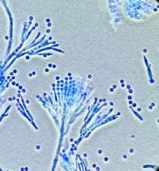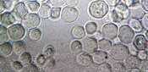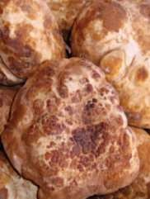

Baker, s yeast خميرة الخبز Penicillium البنسيليوم Truffles الكمأة

شكل 1-5 يوضح أشكال الفطريات من الخميرةYeast) ) وحيدة الخلية الى عديدة الخلايا كالعفن
(Mold)
مملكة النباتات Kingdom: Plantae • تشكل النباتات اساس لكل البيئات الحيوية على اليابسة.
- جميع النباتات متعددة الخلايا حقيقية النواة، لها جدران خلوية مكونة من السيليلوز .
- تحتوي معظم النباتات على البلاستيدات الخضراء التي تتم فيها عملية البناء الضوئي.
- للنباتات جميعها خلايا منظمة في انسجة. والعديد منها لها اعضاء كالجذور والسيقان والاوراق.
- تفتقر الى القدرة على الحركة، لكن لبعضها خلايا تكاثرية لها اسواط تدفعها في الماء.
Kingdom: Animalia مملكة الحيوان
- الحيوانات جميعها متعددة الخلايا، حقيقية النواة، غير ذاتية التغذية.
- ليس للخلايا الحيوانية جدار خلوي.
- خلاياه منظمة في انسجة، ومعظم الانسجة منظمة في أعضاء كالجلد والمعدة والدماغ. غالبا ماتنظم الاعضاء في أجهزة ومنها الجهاز الهضمي والدوري والعصبي.
- تتباين الحيوانات في أحجامها، وهي تعيش في الماء والهواء وعلى اليابسة.
- معظم الحيوانات متحركة.
وفيما يلي الجدول أدناه يوضح الاختلاف بين أنظمة الممالك:
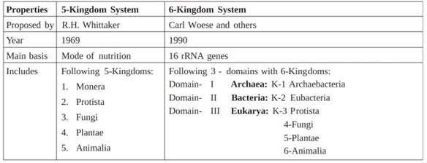

فروع علم الاحياء
يعد هذا العلم من أكثر العلوم تفرعًا، إذ يدرس بنية الكائنات الحية ووظيفتها ونموها وأصلها وتطورها وتوزيعها، كما يعُنى هذا العلم دراسة الآليات الجزيئية في الخلايا، إلى تصنيف وسلوك الكائنات الحية، وكيفية تطور الأنواع والتفاعل بين النظم البيئية. تتضمن فروع علم الأحياء الرئيسية عدة مجالات متخصصة، منها: علم الوراثة، علم الأحياء الدقيقة، علم النبات، علم الحيوان، علم البيئة، علم الفسلجة وغيرها من الفروع الاخرى شكل )9-9(.
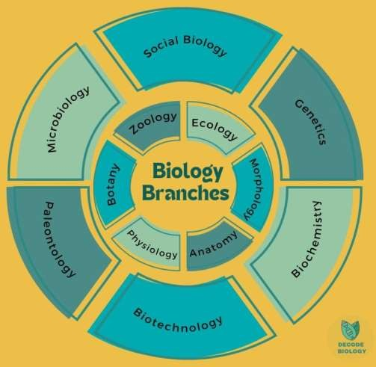

شكل 1-6 يوضح فروع علم الأحياء

